Министерство образования, науки и молодежи Республики Крым
Всероссийский конкурс юных исследователей окружающей среды
Секция: Экологический мониторинг

КОМПЛЕКСНЫЙ АНАЛИЗ ГЕОУРБАНИСТИЧЕСКИХ ОСОБЕННОСТЕЙ РЕКИ ДЕРЕКОЙКИ
С ДЕТАЛЬНОЙ ХАРАКТЕРИСТИКОЙ ЭЛЕМЕНТОВ ПОЙМЕННО-РУСЛОВОГО КОМПЛЕКСА

Работу выполнила:
Чечельницкая Вера Александровна,
воспитанница объединения «География» Муниципального бюджетного учреждения дополнительного образования «Детский морской центр» муниципального образования городской округ Ялта Республики Крым

учащаяся 11 класса Муниципального бюджетного общеобразовательного учреждения «Ялтинская средняя школа №7» муниципального образования городской округ Ялта Республики Крым

Научный руководитель:
Замотаева Анна Владиславовна,
педагог дополнительного образования Муниципального бюджетного учреждения дополнительного образования «Детский морской центр» муниципального образования городской округ Ялта Республики Крым

Ялта – 2020

ОГЛАВЛЕНИЕ

Введение…………………………………………………………………………. | 3
РАЗДЕЛ I ПОНЯТИЕ И ОСОБЕННОСТИПОЙМЕННО-РУСЛОВОГО КОМПЛЕКСА РЕК……………………………………………………………... | 5
1.1. Развитие научного знания о пойменно-русловых комплексах рек.…….. | 5
1.2. Типология пойменно-русловых комплексов рек и процессов их формирования…………………………………………………………………… | 6
1.3. Основные принципы формирования, транспортировки и аккумуляции речных наносов.……..…………………………………………………………... | 8
1.4. Явление мутности воды в реках.………………………………………….. | 10
РАЗДЕЛ II ГЕОУРБАНИСТИЧЕСКИЕ ОСОБЕННОСТИ РЕКИ ДЕРЕКОЙКИ…………………………………………………………………..... | 12
2.1. Река Дерекойка – главная водная артерия Ялты.………………………… | 12
2.2. Геоурбанистическая характеристика реки Дерекойки……………….….. | 12
2.3. Анализ речных наносов реки Дерекойки.………………………………… | 13
РАЗДЕЛ III ПРОБЛЕМЫ И ПЕРСПЕКТИВЫ ИСПОЛЬЗОВАНИЯ РЕКИ ДЕРЕКОЙКАЧЕЛОВЕКОМ.…………………………………………………... | 16
3.1. Перспективы использования речных наносов в хозяйственной деятельности…………………………………………………………….………. | 16
3.2. Экономический эффект использования ресурсов реки Дерекойка.…….. | 16
Экологические проблемы реки Дерекойка.…………………………………… | 17
Выводы…………………………………………………………………………... | 19
Список использованных источников…………………………….………......... | 20
Приложения……………………………………………………………………... | 22

ВВЕДЕНИЕ

Река Дерекойка является одной из основных и важнейших рек Ялтинского региона. Бассейн р. Дерекойки имеет важное градообразующее, социальное, историческое, микроклиматообразующее и рекреационное значение (пейзажный ресурс). Территориально река Дерекойка располагается в центре ЮБК. Для Ялты значение р. Дерекойки нельзя недооценивать, тем более что малые реки Горного Крыма локально до сих пор не изучены на высоком профессиональном уровне.
Вопросами, на которые пока нет однозначных ответов ни у ландшафтоведов, ни у геоморфологов-русловиков, являются скорость и направленность развития современных пойменно-русловых комплексов (ПРК). Как показывает опыт ландшафтного изучения геосистем [2, 5, 15] и анализ работ, посвященных изучению поймообразования и роли в нем русловых процессов [8, 18], решение данных вопросов затруднено по ряду причин. В свою очередь, такая южнобережная река как, Дерекойка представляет собой природно-техногенную систему, в которой процессы формирования русла определяются не только природными, но и антропогенными факторами. Детальные исследования изменения русла реки на регулируемом ее участке в пределах города Ялта не проводились. Поэтому не освещены особенности переформирования русла околоморского участка нижнего течения реки. В условиях полного отсутствия гидрологических исследований русловых процессов данного водного объекта проведение комплексной оценки речных наносов этого участка реки приобретают особую актуальность.
С практической точки зрения изучение особенностей речных наносов южнобережных рек Крыма имеет и хозяйственное значение. Тем более, что для большинства городов Крыма наметились существенные ухудшения состояния и перспектив развития «зеленых зон» из-за уплотнения городской застройки. Ялта в этом отношении - достаточно показательный пример. Для зеленых насаждений Ялты характерно неравномерное размещение, недостаток озелененных территорий в большинстве городских районов. Но, несмотря на отсутствие «зеленых зон» во всех районах Ялты, потребность города в посадочном материале, а тем более в высококачественном грунте для досыпки и формирования клумб, куртин, цветников, газонов на центральных улицах и в городских парках является актуальным.
Ежегодно нормативные затраты на муниципальные работы по озеленению города в Ялте увеличиваются в несколько раз, что связано с желанием поддержать и сохранить имидж курортного региона и статус ботанической столицы Крыма. Большая часть средств в сметах на озеленение Ялта предназначена для закупки насыпного грунта. Данный проект предлагает экономически обоснованную и рентабельную модель снижения финансовых затрат на закупку насыпного грунта для нужд города Ялта, тем более учитывая тот факт, что затраты на закупку грунта растут с каждым годом.
Цель исследования – комплексный анализ геоурбанистических и геоэкологических особенностей реки Дерекойки с детальной характеристикой элементов пойменно-руслового комплекса.
Задачи исследования:
- рассмотреть понятие речных наносов;
- изучить функции речных наносов;
- дать гидрографическую характеристику реке Дерекойке (г. Ялта);
- провести полевые и лабораторные исследования русла реки Дерекойки;
- проанализировать характер речных наносов реки Дерекойки;
- сформулировать перспективы хозяйственного использования речных наносов реки Дерекойки;
- выявить экологические проблемы реки Дерекойки вблизи впадения реки в Черное море.
Объект исследования – р. Дерекойка как эколого-географический комплекс (г. Ялта).
Предмет исследования – геоурбанистические и геоэкологические особенности реки Дерекойки.
Методы исследования. В гидрохимическом исследовании речных наносов р. Дерекойка использованы рекомендованные Министерством образования и науки методики для проведения исследований школьниками. Методологической основой исследования является полевой метод сбора материалов, системный подход, позволяющий обеспечить целостность исследования, сравнительно-географический и математический анализ данных, логический и причинно-следственный анализ теоретических и фактических материалов, обеспечивающий обоснованность и достоверность исследования. В основу научно-исследовательской работы положены материалы, собранные при проведении полевых и лабораторных работ, выполненных в 2020 г.
Структура работы определяется целями и задачами исследования. Исследовательский проект состоит из введения, трех разделов, заключения, приложений и списка использованных источников.

РАЗДЕЛ I ПОНЯТИЕ И ОСОБЕННОСТИ
ПОЙМЕННО-РУСЛОВОГО КОМПЛЕКСА РЕК

1.1. Развитие научного знания о пойменно-русловых комплексах рек

Со времен зарождения цивилизации человек связывал свою жизнь с рекой: этот водный объект давал ему жизнь, обеспечивая пропитанием, ресурсами для сооружения жилища, возможностью перемещения. Жизнь напрямую зависела от реки, следовательно, необходимо было тщательно изучить все особенности речных систем, чтобы максимально выгодно использовать свойства всех ее элементов. Именно поэтому реки уже многие столетия являются объектами исследования географов, биологов, гидрологов и других ученых.
Вопросам образования наносов на склонах речной долины в своих ранних научных трудах уделял внимание еще Докучаев В.В. (1872), изучая стратиграфию геологических отложений на берегах реки Качни. Спустя несколько десятилетий в самостоятельную географическую научную дисциплину было выделено русловедение. Основоположником науки о русловых процессах стал Великанов М.А. (1953, 1955, 1958 и др.), занимавшийся исследованием динамики и структуры водного потока в русле реки, а также его способности транспортировать взвешенные наносы. Позднее изучением речных наносов занимались такие исследователи, как Голосов В.Н. (2004, 2006), Сидорчук А.Ю. (2015), Чалов Р.С. (1979, 1984, 1996, 2000, 2017), а исследованием пойменно-руслового комплекса в целом посвятили свою жизнь Маккавеев Н.И., основоположник отечественной речной гидротехники (1955, 1986, 1998), Аношкин А.В. (2015), Чернов А.В. (2005, 2008). В наши дни ученые продолжают совершать научные открытия в области русловедения, гидрологии, гидрографии и геоморфологии: описываются различные русловые и нерусловые процессы, выявляются неизученные ранее закономерности формирования, транспортировки и аккумуляции речных наносов, углубляются теоретические знания по гидрологии суши, что открывает новые горизонты перед молодыми учеными.

1.2. Типология пойменно-русловых комплексов рек
и процессов их формирования

Русло и пойма реки тесно связаны между собой, их компоненты непрерывно осуществляют взаимообмен веществом и энергией, взаимосвязаны протекающие в них процессы. На основании такого взаимодействия элементов системы «русло-пойма» исследователями-гидрографами было введено в науку понятие пойменно-руслового комплекса (ПРК). ПРК представляет собой природно-территориальный комплекс, включающий в себя русло реки, её пойму и прилегающие к ним участки речных террас. Русло является активным компонентом системы: русловые процессы в своей динамике формируют рельеф русла и берегов, острова из речных наносов. Следовательно, русло оказывает непосредственное влияние на пойму. Пойма ограничивает русло реки и определяет некоторые характеристики водного потока.
Классификация по происхождению факторов, воздействующих на ПРК, предполагает их деление на природные (которые в свою очередь делятся на гидрологические, геологические, почвенно-растительные, климатические, геоморфологические и полигенетические) и антропогенные (обусловленные гидротехническим строительством, водопотреблением, изменением рельефа русла, изменениями поверхности поймы и водосборов). Согласно классификации факторов по форме проявления существуют активные и пассивные. Активные – русловые процессы – напрямую связаны с процессами формирования русла, а пассивные – пойма – «отвечают» за создание условий протекания русловых процессов. По области распространения факторы делятся на региональные и локальные, что определяет масштаб их влияния.
По морфодинамическому признаку ПРК разделяются на горные и равнинные, большие и малые реки, протекающие в трудно- и легкоразмываемых породах. Морфология ПРК зависит от вертикальных и горизонтальных русловых деформаций. Вертикальные (высотные) деформации – это изменение уровня дна речной долины, которое может быть вызвано колебанием базиса эрозии, тектоническими движениями, климатическими изменениями или деятельностью человека. Горизонтальными (плановыми) деформациями называют изменения положения русла реки на дне речной долины, возникающие в основном по причине боковой эрозии [23].
Ввиду высокой динамичности пойменно-руслового комплекса малейшие изменения человеком его элементов могут привести к очень серьезным последствиям для всей геосистемы. Устойчивыми к антропогенной нагрузке – способными к сохранению своих морфометрических и динамических характеристик – называют ПРК, русловой рельеф которых после проведения хозяйственной деятельности восстанавливается за меньшее время, чем то, что потребовалось бы на аналогичные изменения в естественных условиях. Устойчивость ПРК во многом определяется таким показателем, как коэффициент стабильности речного русла[14].

1.3. Основные принципы формирования, транспортировки и аккумуляции речных наносов

Образование продуктов эрозии в результате воздействия водного потока на подстилающую поверхность, а также оползни, осыпи, обвалы и другие склоновые процессы в долинах рек приводят к формированию частиц горных пород, переносимых временными и постоянными водотоками – речных наносов. Перемещение материала горных пород по склонам речной долины осуществляется временными нерусловыми потоками совместно с силами гравитации. Форма и дальность перемещения твердого вещества (наносов) зависит от особенностей водного потока и составных частей эрозионно-аккумулятивного процесса в нем. Интенсивность эрозионно-аккумулятивных процессов и объемы вымываемого твердого вещества определяются составом почв, типом растительности и уклоном поверхности. Кроме естественных факторов на скорости аккумуляции речных наносов также сказывается антропогенный. При ускоренной под влиянием хозяйственной деятельности человека эрозии почв происходит формирование избыточного количества твердого вещества, что может привести к заилению и деградации русла реки: нарушение баланса наносов может стать причиной повышения минерализации воды в реке и усиления эвтрофирования [22].
Гранулометрический состав наносов отличается разнообразием фракций. Наряду с мельчайшими илистыми частицами и пылью, равнинные реки транспортируют мелкий и крупный песок и гравий. На горных реках со стремительным течением значительную часть речных наносов составляют галька и валуны. Крупность речных наносов уменьшается вниз по течению. Взаимодействие водного потока в русле реки с донными отложениями обуславливает высокое содержание песка в составе речных наносов. Фракции песка считают руслообразующими, так как они участвуют в формировании рельефа дна – побочней, осередков и других грядовых форм [7].
Речные наносы по генезису делятся на русловые – формирующиеся путем размыва дна и берегов рек – и бассейновые (или транзитные) – продукты разрушения склонов. Определить тип происхождения речных наносов можно, сопоставив их гранулометрический состав с гранулометрическим составом донных отложений. Если наименования фракций будут различаться, то можно сделать вывод о том, что наносы транзитные, а если совпадать, то можно говорить о русловом происхождении твердых веществ.
Наносы руслового происхождения в основном являются взвешенными, то есть переносимыми в толще потока твердыми частицами размерами до 3 мм, которым не дает осесть на дно турбулентность потока, а наносы неруслового происхождения – влекомыми, то есть более крупными, перемещающимися по дну или в придонном слое водного потока. Пока подъемная сила не превышает веса частицы, последняя покоится или движется по дну перекатыванием. Если же подъемная сила превосходит вес частицы, то частица отрывается от дна — подпрыгивает. Некоторые из частиц, совершив скачок, возвращаются на дно, другие же подхватываются восходящими токами жидкости и увлекаются в толщу потока. Такие наносы переходят во взвешенное состояние [1]. Наносы могут переходить из одной формы транспорта в другую как на протяжении всего русла, так и во времени из-за изменения гидравлических характеристик потока при переходе от половодья к межени. Таким образом во время многоводной фазы образуются перекаты, а во время маловодной перекаты размываются, и плесы аккумулируют речные наносы, вынос которых происходит в следующее половодье (паводок). Величина стока наносов играет роль в определении рельефа и разветвленности русла реки [13, 20, 21].
Количество наносов (в килограммах), проносимое рекой через поперечное сечение в единицу времени, называется расходом наносов. Суммарное количество наносов, проносимое рекой через поперечное сечение за некоторый промежуток времени (сутки, месяц, год), называется стоком наносов за этот промежуток времени и выражается обычно в тоннах. Модулем стока наносов называют сток наносов с 1 км² за год.

1.4. Явление мутности воды в реках

С уменьшением уклона местности и снижением интенсивности эрозионно-аккумулятивных процессов возрастает активность осаждения взвешенных частиц, транспортируемых водными потоками. Взвешенные наносы постепенно оседают, из-за шероховатости склонов и рельефа дна влекомые частицы также задерживаются в русле реки, следовательно, процент речных наносов, достигающих приемного водоема, ничтожно мал. Именно наличие этих взвесей и характеризует такой показатель, как мутность воды в реке, основная характеристика стока наносов. Скорость осаждения минеральных частиц зависит от их гидравлической крупности, глубины реки и скорости течения. Мутность воды также определяется содержанием в ней органических примесей, живых организмов, коллоидов. По размеру минеральные частицы, составляющих эти взвеси, классифицируются как фракции валунов (100–1000 мм), гальки (10–100 мм), гравия (1–10 мм), песка (0,1–1,0 мм), пыли (0,01–0,1 мм), ила (0,001–0,01 мм) и глины (<0,001 мм) в крупной, средней и мелкой подфракциях.
Максимальная мутность воды наблюдается в придонном слое потока, где взвешенные минеральные частицы наиболее крупные. Минимума мутность воды достигает в верхних слоях, в которых преобладают мелкие частицы с наибольшим потолком взвешивания – показателем, характеризующим максимальную высоту взвешивания частицы в потоке. Мутность воды непосредственно влияет на интенсивность вертикального переноса взвешенных частиц.
Распределение наносов по ширине потока сильно меняется в зависимости от направления течения, местных размывов русла и берегов, впадения притоков, несущих большее или меньшее количество наносов, чем главная река. Наблюдения показали, что в ряде случаев наносы проносятся в потоке в виде отдельных движущихся скоплений — «жил».
Мутность воды зависит от режима реки, следовательно, изменяется в течение года. В межень показатели мутности минимальны, а в период половодья или во время паводков больше средних значений в десятки раз. Повышение мутности обусловлено увеличением объема воды в реке из-за таяния снега или обильных осадков и показателей скорости течения реки, а также усилением турбулентности водного потока [13]. Внутригодовой режим мутности и расходов взвешенных наносов зависит от поступающих в речную сеть материалов эрозии, характера размывающей деятельности потока и его водного режима. На реках с весенним половодьем материал смыва с поверхности бассейна наиболее интенсивно поступает в речную сеть в первой половине этой фазы водного режима. В составе наносов в этот период преобладают мелкие фракции (<0,005 мм). К некоторому моменту времени запасы продуктов выветривания в бассейне значительно уменьшаются и интенсивность смыва, а, следовательно, и поступление наносов в речную сеть ослабевают, водность же рек продолжает возрастать. К моменту прохождения пика половодья резко повышается крупность наносов, что является результатом выноса материалов эрозии из оврагов и балок и усиления размыва русла реки [11]. Однако размывающая деятельность речных потоков не настолько велика, чтобы компенсировать уменьшение поступления наносов в речную сеть с поверхности бассейна. Вот почему на больших реках с весенним половодьем обычно максимумы мутности и расхода взвешенных наносов наступают раньше максимума расходов воды. На малых реках время наступления этих максимумов совпадает, а в отдельных случаях наибольшая мутность наблюдается и после прохождения максимального расхода воды. Последнее явление, подмеченное наблюдениями ГГИ на малых водотоках бассейнов рек Сарысу, Нуры, Тургая и др., объясняется интенсивными русловыми деформациями. Роль русловой эрозии оказывается больше, чем роль смыва со склонов, особенно в маловодные годы и в годы с замедленным оттаиванием почвы.
На реках, питающихся талыми водами, максимумы мутности и расходов воды обычно совпадают. Совпадение максимумов мутности и расходов воды во время паводков характерно для горных рек с преобладанием дождевого питания. Это происходит вследствие относительно быстрого формирования паводка и концентрированного поступления в русло реки как воды, так и продуктов смыва с водосбора. Обычно в первый паводок после засушливого периода мутность воды при одних и тех же расходах больше, чем при последующих. Возможны также случаи повышения мутности на подъеме, спаде паводка и даже при относительно устойчивых расходах воды главной реки вследствие несовпадения во времени формирования паводков на притоках (реки Кура, Риони, Бзыбь) [15].

РАЗДЕЛ II ГЕОУРБАНИСТИЧЕСКИЕ ОСОБЕННОСТИ РЕКИ ДЕРЕКОЙКИ

2.1. Река Дерекойка – главная водная артерия Ялты

Реки Южного берега Крыма, в том числе и река Дерекойка являются важными водными объектами для нашего региона. Длительное время, вопросы изучения малых рек не рассматривались на совещаниях и конференциях. Но малая река, является основой формирующегося ландшафта и экологическим индикатором. В Крыму, изучением рек, в том числе и южнобережных занимались многие ученые. Впервые на географических картах реки появились, по-видимому, еще в XVII столетии благодаря французу Боплану. Следующие карты появились уже в XVIII веке (в 1736, 1737, 1790 гг.). Исследования рек начались много позже в связи с неудовлетворительным состоянием водного хозяйства полуострова. В 1867 г. в Крым была направлена экспедиция, в состав которой входили гидротехники, горные инженеры и другие специалисты. Она выработала некоторые рекомендации по обводнению края, однако никакой практической пользы деятельность ее не принесла [8]. В 1895-1897 гг. обследование водного хозяйства Крыма проводила экспедиция по орошению юга России и Кавказа под руководством инженера-гидротехника Сикорского И.К. В 1902-1906 гг. комиссия по оздоровлению территории южного побережья обследовала район от Ялты до Алупки, а в 1910-1913 гг. исследовательские работы проводились партиями отдела земельных улучшений. В 1913 г. была организована постоянная партия крымских водных изысканий; она проводила исследования до 1924 г. После Великой Октябрьской социалистической революции изучением рек занимался ряд организаций: Крымводхоз, Главное геологическое управление и Крымэнерго, а также специальные экспедиции управления гидрометеослужбы [5, 24]. Сейчас за реками Крыма ведет наблюдения Крымская гидрометеообсерватория, где собираются данные с пятидесяти гидрологических постов, расположенных на крымских водотоках. В составе гидрометеообсерватории есть группы гидрологии и гидропрогноза, которые обрабатывают материалы наблюдений на гидрологических постах.
С исследованиями крымских рек в дореволюционный период и в первые годы Советской власти связаны имена талантливых русских ученых и исследователей: Сикорского И.К., Рухлова Н.В., Кочерина Д.И., Головкинского Н.А. и многих других [1, 2]. О разносторонности их научных интересов может дать представление хотя бы такой факт. В начале 20-х годов Кочерин Д.И. исследовал крымские реки с целью изучения возможности устройства на них гидроэлектростанций. Разруха и хронический топливный кризис того времени сделали весьма актуальным вопрос изыскания новых источников энергии, как бы ни малы они были. Кочериным Д.И. было установлено, что на выбранных им наиболее крупных шестнадцати потоках возможно устройство электростанций суммарной мощностью 5000 лошадиных сил в зимнее время и 1000 лошадиных сил — в летнее. Кстати, к этому времени в Крыму уже работали мелкие гидроэлектростанции, обеспечивавшие местные нужды: в Массандре, на реке Дерекойка (50 л. с.), и на реке Биюк-Карасу вблизи Белогорска (до 50 л. с.) [7].
Ярким примером комплексного решения водной проблемы служить Ялта. Еще в 50-х годах прошлого столетия город снабжался за счет местных источников, богатых водой в паводок, но очень маловодных в межень. А ведь именно на межень приходится разгар курортного сезона. Воды катастрофически не хватало, и для улучшения водоснабжения Ялты на северных склонах Главной горной гряды, у села Счастливого, в 1964 г. было сооружено водохранилище, вода из которого по гидротоннелю, пробитому в толще гор, стала поступать в Ялту [9]. Это на время решило проблему. Но ряд засушливых лет вызвал сильное истощение водных запасов; особенно угрожающее положение сложилось в 1971-1972 гг. Было решено заняться поисками «малых» вод: восстановить запущенные источники, использовать талые воды, стекающие в сторону Южного берега. Но для растущего, развивающегося курорта таких полумер оказалось недостаточно, и решено было приступить к строительству еще одного водохранилища. Место для него выбрали в верховье реки Качи. Отсюда вода должна была поступать в водохранилище у села Счастливого, а уже из него — в Ялту. Но город не мог ждать несколько лет, пока будет сооружен новый водоем, и в декабре 1971 г. начали строить не водохранилище, а сравнительно простое водоулавливающее устройство, из которого паводковые воды Качи по водоводу могли быть переброшены в соседний речной бассейн, в Счастливенское водохранилище. Стройка велась ускоренными темпами, и 28 апреля 1972 г. первая очередь водовода уже была введена в строй. А в начале 1974 г. при слиянии рек Стили и Качи снова развернулось большое строительство. Здесь в огромной межгорной котловине создано Загорское водохранилище [12].
Именно поэтому реки Южного берега Крыма необходимо изучать и сегодня, для определения гидрографического режима и регулирования стока. Использование рек для строительства ГЭС до сих пор является актуальным. Река Быстрая по всем гидрографическим показателям может обеспечивать местные нужды населения.
Дерекойка (Быстрая) — наиболее многоводная река Южного берега Крыма. Длина реки составляет почти десять километров. Первые 2 км река имеет уклон русла более чем 120 м на 1 км. На начале 3 км от истоков, затем появляется через 1,5 км у скал Хысар-Кая [3, 4]. Питание реки дождевое, снеговое и подземное (карстовые источники). В реку впадают воды более 60 родников. Наиболее крупный из них — Массандровский водопад со среднемноголетним расходом воды — 22,8 м³/с. В море река впадает в районе Ялтинского порта.
Истоком реки считается слияние левобережной Гувы и правобережной Путамицы (Бал-Алма) южнее посёлка Васильевка (бывшее Дерекой, что значит «селение в ущелье»). Севернее посёлка Васильевка, по течению Путамицы, находится южный портал уникального гидротоннеля, длиной более семи километров, по которому на Южный берег Крыма перебрасываются воды рек Бельбек и Кача, стекающих вниз по северному склону Главной горной гряды [4, 11]. Левый приток Гува берёт начало на высоте 240 м над уровнем моря среди диких скал и густого леса из каптированного карстового источника — Массандровский водопад. Водопад так называется в связи с тем, что находится на территории Массандры, восточного пригорода Ялты. Название ассоциируется с бывшим царским имением «Массандра». Чистые воды водопада снабжали имение водой ещё при одном из первых владельцев — графе М. С. Воронцове. Кроме Массандровского водопада для водоснабжения имения использовались воды ещё трёх близлежащих источников. Излишки воды М. С. Воронцов уступил Ялте. Вода подавалась в городские фонтаны и некоторые жилые дома. Сейчас Массандровский водопад продолжает снабжать кристально чистой водой Ялту [18, 19]. Наибольший расход водопада в паводок достигает 22,8 м³/с. Гува, в свою очередь, имеет значительный правый приток — реку Бала, исток которой находится в одном из наиболее крупных ущелий Крыма — Уч-Кош [10]. По предположению геологов заповедное ущелье представляет собой тектоническую трещину, которую размыли речные воды. Летом по порожистому дну, тихо струятся прозрачные воды реки. Весной же Гува не такая смирная. Её весенние воды по ступенькам природной каменной лестницы, образованной в сужении между отвесными скальными обрывами гор Плаки-Кая и Хысыр-Кая, стремительно несутся к морю, низвергая шумные потоки гигантского каскада и наполняя гулом всё вокруг.

2.2. Геоурбанистическая характеристика реки Дерекойки

Формирование культурного ландшафта центральной части города Ялта полностью не завершено и продолжается уже несколько столетий. Урбанистический пейзаж современного центра города тесно связан с рекой Дерекойкой, которая разделяет Ялту на две части, выполняя градостроительную функцию. Река Дерекойка гармонично вписывается в городскую среду: русло зарегулировано бетонными парапетами, через реку проложены автомобильные и пешеходные мосты
Гидрологический режим реки Дерекойка проявляется в виде многолетних, сезонных и суточных колебаний уровней и расхода воды, то есть водного режима, а также количества и состава переносимого потоком твердого материала (наносов), состава и концентрации растворенных веществ и др.
Водные режимы рек Крыма сильно видоизменены вследствие создания в их разных частях регулирующих водохранилищ и заборных устройств воды на орошение. Водный режим р. Дерекойки в пределах города Ялта обусловлен зарегулированностью русла реки. Обычно в годовом колебании уровня воды в реках Южного берега Крыма выделяют два периода. Первый — с декабря по апрель, когда наблюдаются в целом более высокие уровни. Второй — с мая по октябрь — с низкой меженью (до пересыхания). Весеннее половодье четко не выделяется, так как во время снеготаяния часто идут дожди. Летние ливневые паводки чаще всего бывают в июне. Паводки холодного периода нередко превышают летние.
Удельные водные ресурсы р. Дерекойки превышают ресурсы равнинной степной части Крыма. Гидрографическая характеристика р. Быстрая может резко изменяться от года к году вследствие частого чередования многоводных и маловодных лет. В многоводные годы она может быть в 2-3 раза больше, а в маловодные — в 2-3 раза меньше, чем в средние по водности годы. Таким образом, в Ялте часто складываются кризисные ситуации, когда из-за установления засушливой погоды резко падают объемы стока рек.
В ходе работы был проведён эксперимент, который заключался в измерении температуры воздуха непосредственно над поверхностью воды и на некотором расстоянии от реки Дерекойки. Измерения были проведены на территории автовокзала города Ялта, в среднем течении реки. Эксперимент показал, что Дерекойка оказывает охлаждающий и освежающий эффект на близлежащие к реке территории. Температура воздуха над поверхностью воды составила 22°С, что на 6 градусов ниже показателей температуры, установленных у дороги, в 20 метрах от реки Дерекойки (28°С). Измерения проводились при полном отсутствии ветра и осадков.
Закрытие русла реки Дерекойки отрицательно скажется на общей экологической ситуации в городе: воздух в центральной части города будет застаиваться, чрезмерно повысится влажность в подземных укрытиях, воздух в центральной части города станет суше. Всё это приведёт к нарушению экосистемы города Ялта.

2.3. Анализ речных наносов реки Дерекойки

Речной поток в естественном состоянии не всегда может быть использован для хозяйственных целей. Регулирование руслового процесса предусматривает организацию течения водного потока и движения наносов в желаемом направлении, а также подавление отрицательных проявлений его режима. В черте города Ялты реки имеют зарегулированное русло. Для поддержания русла реки в состоянии динамического равновесия необходимо расчищать его от накапливающихся в течении года речных наносов. Такие мероприятия могут служить не только природоохранными, но и выступать как хозяйственная деятельность. Речные наносы являются хранилищем тонкозернистых, богатых органикой отложений, образующихся в результате эрозии плодородных почв в верховьях рек, особенно во время паводков, и по этой причине ценятся как хорошие сельскохозяйственные земли. Итак, образование речных наносов происходит во время отложения в русле и прирусловых валах (барах) обломочного материала, размытого водным потоком выше по течению; во время наводнения или паводка, когда река выходит за пределы береговых уступов, и глина, ил и мелкий песок оседают по всей поверхности поймы (формирование пойменной фации).
С целью определения мутности воды были отобраны образцы для лабораторного анализа. Образцы воды объёмом 250 мл фильтровали через лабораторные фильтры «Красная лента» с учётом загрязнения поверхности фильтра, вводя в эксперимент «холостой». После анализа фильтры каждого образца были высушены при комнатной температуре и взвешены. Вес фильтров с образцами воды, отобранными в ясную погоду, составляет 0,0346 г с учётом веса холостого образца. Образцы воды, отобранные в ясную погоду, содержат 0,1383 г растворённых и влекомых потоком частиц в одном литре воды. В дождливую погоду, при повышенной скорости и увеличенной массе воды, в одном литре содержится 1,8588 г частиц. В хорошую погоду (без осадков) вес фильтров не значительно отличался от холостого образца, вода прозрачная, без примесей, на фильтре визуально примесей не обнаружено, фильтрация проходила легко. Но, образец, отобранный в период осадков, показал высокую степень мутности и заиливания. В итоге расчета уровня заиливания Ялтинского залива представляет собой шокирующую цифру. Если не освобождать р. Дерекойка в черте города Ялта от формирующихся в ее русле речных наносов, то это может привести к уменьшению глубин терминала Ялтинского морского порта и увеличению расходов предприятия на расчистку дна. А в свою очередь заиливание Ялтинского залива может привести к нарушению экологического баланса прибрежной акватории, а именно к снижению биоразнообразия акватории, отсутствию естественной фильтрации морской воды.
Химические анализы и опыты по применению речных наносов в озеленении Ялты проводили в аккредитованной лаборатории агрохимии в Никитском ботаническом саду под руководством Замотаевой А.В.
Заранее высушенные почвенные пробы речных наносов анализировались по трем направлениям. Определяли физические, физико-химические и химические свойства речных наносов реки Дерекойки.
На основе проведенных лабораторных исследований были получены результаты, показывающие, что использование речных наносов реки Дерекойки вполне возможно и как в качестве удобрения, и как самостоятельных почв. Речные наносы обладают достаточным количеством питательных веществ и гумуса для выращивания на территории Ялты декоративных древесно-кустарниковых растений.
Речные наносы характеризовались тяжелосуглинистым крупнопылевато-иловатым гранулометрическим составом. Они содержали 26% песчаных и 51% тонкопылевато-иловатых фракций с явным преобладанием в их составе илистых частиц (33%), приложение А, таблица 1.
Речные наносы содержали карбонат кальция, который обусловил слабощелочную реакцию водной суспензии. В исследуемых речных наносах содержалось 3,07% гумуса, что свидетельствует о его плодородности. Также определено содержание подвижных форм основных питательных веществ, приложение А, таблица 2,3.
Исследуемые образцы речных наносов не засолены, сумма легкорастворимых солей была 0,12%. Сода не обнаружена. Концентрация вредных для декоративных древесно-кустарниковых растений хлоридов, сульфатов Na⁺ и Mg²⁺ не превышала допустимых значений даже в условиях недостаточного увлажнения, приложение А, таблица 4. Такие результаты свидетельствуют о возможности применения речных наносов реки Дерекойка в озеленении города Ялты. Если использовать речные наносы как органические удобрения, то они будут благотворно влиять на почвенный покров, в отличие от химических, которые повышают плодородие, но губительно влияют на почву (Таблица 6).
Заиливание регулируемого участка р. Дерекойки связано с гидрологическими особенностями реки. В качестве основной характеристики речных наносов выбран их объем. Расчет показателя объема речных наносов возможен при полном осаждении пылеватых частиц переносимых потоком воды [4, 10]. Итак, методом замеров глубины, ширины и длины речных наносов в месте полевых исследований (район Ялтинского морского порта) были получены следующие результаты, представленные в приложении А, таблица 5.
Расчет объема речного наноса: 44*8*0,4 = 140,8 м³ плодородной, богатой минеральными веществами земли. Грамотно организованная система очистки русла р. Дерекойки может быть основой экономических программ по развитию города Ялты. В течении года в среднем вдоль русла реки может формироваться до 3000 м³ плодородной земли, которую можно использовать для обустройства клумб, досыпки земли на куртины парков, скверов, зеленых зон отдыха ялтинцев и гостей города.
Для подтверждения плодородности и пригодности почв речных наносов р. Дерекойки проведен эксперимент по фитотестированию почвенных образцов. Чувствительными индикаторами, определяющим пригодность почв для выращивания культурных растений и древесно-кустарниковой растительности, служат горох, кресс-салат и некоторые другие виды.
Для определения плодородия почвы двух островов из речных наносов (участки №1 и №2) был использован биоиндикатор кресс-салат Ванька-Кучерявый (Lepidium sativum). В чашки Петри было помещено 200 семян Lepidium sativum, всхожесть стопроцентная, т.е. все семена имеют одинаковую жизнеспособность и не оказывают влияние на дальнейшее их развитие в различных почвенных образцах. На второй день семена были разделены на 2 равные группы по 100 штук и высажены в почву. В почве участка №1 на второй день эксперимента высота рассады составила 1,5-2 см, а в почве участка №2 – 3-3,5 см. Через неделю ростки в почвах участков №1 и №2 достигали высоты 6-8 см и были жизнеспособны, что говорит о достаточно высоком содержании гумуса в почве обоих островов из речных наносов.
Во время наблюдения за порослью кресс-салата как в почвенных образцах одного речного наноса, так и другого отмирание ростков не фиксировалось, зеленые проростки развивались стабильно, укрепляясь в речном грунте. После восьмого дня наблюдений ситуация не изменилась и данные фитотестирования обработаны статистически. Итоговый результат эксперимента положительный, почва речных наносов пригодна для озеленения городского пространства (досыпка земли на зеленые зоны отдыха ялтинцев и гостей курорта).

РАЗДЕЛ III ПРОБЛЕМЫ И ПЕРСПЕКТИВЫ ИСПОЛЬЗОВАНИЯ
РЕКИ ДЕРЕКОЙКИ ЧЕЛОВЕКОМ

3.1. Перспективы использования
речных наносов в хозяйственной деятельности

В дальнейшей перспективе развития города Ялта как современного хозяйственного субъекта возможно использование речных наносов местных рек, таких как Дерекойка и Водопадная, в хозяйственной деятельности. Задача состоит в образовании систем сбора и переработки речных наносов рек.
Система очистки дна поверхностных водных объектов от накопившихся речных наносов с целью восстановления русла, улучшения экологической обстановки или по иным причинам является актуальной особенно для городов, расположенных вдоль рек. Для подъема отложений со дна водных объектов в мировой практике разработано множество технологий, которые в самом общем случае можно отнести к двум различным категориям.
Первая группа технологий основана на извлечении осадка методом засасывания. При реализации данного метода на дно водного объекта одним концом опускают шланг и создают разрежение на другом конце этого шланга, в результате чего осадок со дна водного объекта с большим количеством сопутствующей воды поднимается на поверхность и заливается в накопительные емкости. Альтернативным методом подъема отложения является экскавационный метод, при котором твердый осадок со дна поднимают либо ковшом экскаватор, либо с помощью специальных драг.
Каждый из описанных методов имеет особенности, которые превращаются в преимущества или недостатки в зависимости от конкретных условий реализации. Так, в частности, при работе с однородным по составу минеральным осадком с точки зрения эффективности извлечения его со дна более предпочтителен метод засасывания. Данный метод обеспечивает минимальную взмучиваемость и незначительно воздействует на экосистему водного объекта. Экскавация, напротив, существенным образом воздействует на экосистему, однако, имеет перед засасыванием очень важное преимущество: объемное содержание твердого вещества в поднятой со дна водного объекта массе при его реализации значительно выше, а это значит, что затраты на транспортировку единицы объема осадка к месту переработки для него будут меньше. Кроме этого, экскавация не имеет альтернативы в тех случаях, когда осадок по своему составу неоднороден и наряду с минеральной составляющей в отложениях присутствуют органические компоненты [17].

3.2. Экономический эффект использования ресурсов реки Дерекойка

Термин «экономическая прибыль» обозначает прибыль, остающуюся у
предприятия после вычета всех затрат, включая альтернативные издержки распределения капитала владельца. Этот тезис включает в себя понятия прибыли и экономии, которые тесно связаны между собой. Прибыль – это сумма средств, в денежном выражении полученная в результате хозяйственной деятельности. Экономия - система действий, приводящих к умеренному расходу каких-либо ресурсов, денежных средств, полученных в результате хозяйственной деятельности. В задаче экономического планирования проекта показать рентабельность данной хозяйственной деятельности. Рентабельность – это относительный показатель экономической эффективности производства.
Данный проект предлагает возможность для экономии денежных средств г.
Ялта при закупке плодородной земли для дальнейшего благоустройства города. Для должного использования речных ресурсов рек г. Ялта данный проект предлагает уполномоченному правительственному учреждению учредить при РСУ Зеленстрой г. Ялта бригаду, задача которой будет состоять в расчистке русла рек и транспортировке почв к месту назначения. Предположительно для озеленения город нуждается в 5 000 м³ плодородной почвы в год. Учитывая, что 1 м³ стоит 300 руб. и, зная какой запас донных отложений накапливает река за год: 3 000 м³, пользуясь формулой можно рассчитать экономию денежных единиц для города.
Экономия = стоимость требуемого кол-ва почвы – стоимость имеющегося запаса почвы
Требуемое кол-во почвы | Имеющийся запас почвы | Цена за м³ | Экономия
5 000 м³ | 3 000 м³ | 300 руб. | 600 000 руб.
Таким образом, при рациональном использовании донных отложений реки Дерекойки в зелёном строительстве города Ялта можно сэкономить 600 000 руб., что, несомненно, выгодно для казны города.
Также чистка русла реки несет и другую положительную экологическую черту: глинистые частицы из-за сформированных речных наносов, не могут оседать на них и, поэтому вместе со стоком воды выносятся в акваторию, а загрязнение прибрежных вод является последствием данного процесса. Поэтому расчистка русла реки просто катастрофически необходима, как с экономической, так и с экологической стороны.

3.3. Экологические проблемы реки Дерекойки

Проведенные исследования р. Дерекойки в черте города Ялта позволили установить, что русло зарастает и замусорено, на некоторых участках возведены заборы и другие сооружения, которые сужают русло, что способствует возникновению наводнений при прохождении паводочных вод. Также, следует считать, что р. Дерекойка является рекреационным ресурсом города Ялта и восстанавливает здоровье и трудоспособность человека, эстетически воздействует на духовные богатства человека. Для того чтобы р. Дерекойка в полной мере выполняла функцию рекреационного объекта необходима реконструкция мостов и очищение русла руки от бытового мусора и заиления.
Следует к реке относиться с особой бережностью, учитывая, что р. Дерекойка – это малая река с годовым стоком менее 100 млн. м³. Потому что ежегодно исчезают сотни, а может, уже и тысячи малых рек — никто этого точно не знает, не считает. Если на тяжкое состояние больших рек стали обращать внимание 20—25 лет назад и начали принимать хоть какие-то меры по их спасению, то малые реки вообще выпали из поля зрения. Никто конкретно не отвечал (и не отвечает) за то, что с ними делают, не защищены они и юридически. В настоящее время состояние малых рек, особенно в южной части страны, в результате резко возросшей антропогенной нагрузки на них оценивается как катастрофическое. Антропогенное воздействие на малые реки обусловлено хозяйственной деятельностью, которая осуществляется и в пределах водосборных бассейнов, и на самих водотоках. До недавнего времени основным источником загрязнения малых рек были отработанные хозяйственные и коммунальные сточные воды. Создание отстойников, очистных сооружений снизило бы степень загрязнения этой категории сточных вод.
Также негативной для малых рек является проблема сброса в них бытового и промышленного мусора. Этот мусор, разлагаясь, выделяет канцерогенные вещества - источники различных заболеваний [2].
Данные свидетельствуют о том, что в ближайшие годы большая часть загрязняющих веществ будет поступать в поверхностные воды не от стационарных точечных источников, а в результате смыва с поверхности водоразделов и с прилегающих территорий ливневых стоков. Малые реки страдают и из-за несовершенства структуры государственного управления в области охраны водного фонда, а также отсутствия ясно выраженной государственной политики и стратегии в области охраны вод. Очевидно: проблемы малых рек - одни из ключевых проблем инженерии, гидрологии, экологии, водного хозяйства и других отраслей, связанных с использованием водных ресурсов. Восстановление и сохранение водных ресурсов страны в экологически благоприятном состоянии должны являться стратегическим направлением государственной водохозяйственной политики.

ВЫВОДЫ

- Элементы пойменно-руслового комплекса тесно взаимосвязаны, а проходящие в них процессы взаиморегулируются. Совокупность русловых и пойменных процессов оказывает непосредственное влияние на ландшафт речной долины, участвует в формировании ее микроклимата и является рельефообразующей для дна приемных водных объектов.
- Процессы формирования, транспортировки и аккумуляции речных наносов необходимо контролировать, если река протекает в черте города, так как избыточное образование твердого вещества может привести к негативным последствиям для ПРК и для всего города в целом, вплоть до полного отмирания реки и, соответственно, прекращения выполнения ей важных градостроительной и климатообразующей функций.
- Река Дерекойка, протекающая в центральной части города Ялта, оказывает освежающий и охлаждающий эффект на прилежащие к ней территории, что свидетельствует о необходимости поддерживать воздухообмен между рекой и проходящими вдоль нее улицами.
- Для подтверждения высокой плодородности было проведено фитотестирование. В чашки Петри были помещены 200 семян кресс-салата, всхожесть стопроцентная, т.е. все семена имеют одинаковую жизнеспособность и не оказывают влияние на дальнейшее их развитие в различных почвенных образцах. На второй день высота рассады составляла 3 см, а на третий – более 4 см. Эксперимент подтвердил практическую значимость исследования и возможность использования речных наносов в озеленении города.
- Образцы грунта речных наносов содержат обкатанные обломки горных пород таврической серии. Речные наносы характеризовались тяжелосуглинистым крупнопылевато-иловатым гранулометрическим составом. Они содержали 26% песчаных и 51% тонкопылевато-иловатых фракций с явным преобладанием в их составе илистых частиц (33%). Речные наносы содержали карбонат кальция, который обусловил слабощелочную реакцию водной суспензии. В исследуемых речных наносах содержалось 3,05% гумуса, что свидетельствует о его плодородности.
- Речные наносы являются хранилищем тонкозернистых, богатых органикой отложений, образующихся в результате эрозии плодородных почв, что позволяет рассматривать их в качестве грунта для создания новых зеленых зон в Ялте, а также досыпки земли на клумбы и куртины.
- Очистка русла реки Дерекойки может не только принести экономическую пользу городу в виде экономии средств на закупку грунта, но и реанимировать экологическую ситуацию в Ялтинском заливе, в частности акватории Ялтинского морского порта, уровень дна которого с каждым днем повышается из-за выносимого рекой природного материала.

СПИСОК ИСПОЛЬЗОВАННЫХ ИСТОЧНИКОВ

  - Альбов С.В. Пресные воды Крыма и их использование. - К.: Изд-во Академии Наук УССР, 1955. - 31 с.
  - Белянский И.Л., Лезина И.Н., Суперанская А.В. Крым. Географические названия: Краткий словарь. - Симферополь: Таврия, 1998. -160 с.
  - Боровский Б.И., Мустафаева З.Р., Тимченко З.В. О названиях крымских рек // Природа. - № 3, 2003. - С. 19-25.
  - Водное хозяйство Крыма: история развития, современное состояние // Н.Н. Заволодько, З.В. Тимченко, Р.Н. Хромова, В.А. Новик. - Симферополь: Доля, 2003. - 80 с.
  - Воронцова С.В., Воронцов Е.А. Ялта: Путеводитель. - Симферополь: Таврия, 1987. - 208 с.
  - Геоморфология. Исследования аккумуляции наносов на речных поймах: проблемы и перспективы / Под. Ред. Голосова В.Н. – М., 2009. – с. 39-44.
  - Гидроэкология: теория и практика. (Проблемы гидрологии и гидроэкологии, вып. 2) / под ред. Н. И. Алексеевского: Географический факультет МГУ., - 507 с.
  - Ена В.Г. Заповедные ландшафты Крыма. - Симферополь: Таврия, 1983. - 128 с.
  - Климат и опасные гидрометеорологические явления Крыма / Под ред. К. Г. Логвинова и М. Е. Барабаш. - Л.: Гидрометеоиздат, 1982. - 318 с.
  - Крым: Путеводитель / Сост. СК. Сосновский. - Симферополь: Таврия, 1982. -320с.
  - Олиферов А.Н., Гольдин Б.М. Реки и озера. Серия Природа Крыма. - Симферополь: Крым, 1966. - 50 с.
  - Поверхностные водные объекты Крыма. Справочник / Сост. Лисовский А.А., Новик В.А., Тимченко З.В., Мустафаева З.Р. - Симферополь: Рескомводхоз, 2004. - 200 с.
  - Промахова Е.В. Изменчивость мутности речных вод в разные фазы водного режима. – М.: МГУ, 2016. – 29 с.
  - Региональные проблемы. Факторы геоэкологического состояния пойменно-русловых комплексов бассейна среднего течения реки амур / Под. Ред. Аношкина А.В. – Биробиджан. Институт комплексного анализа региональных проблем ДВО РАН, 2018. – с. 16-21.
  - Ромад Ф. Основы прикладной экологии: - Л.: Гидрометеоиздат, 1981. – 543 с.
  - Сидорчук А.Ю. О механизме взаимодействия потока и русла. – М.: Московский государственный университет, 2017. – с. 297-303.
  - Суперанская А.В., Исаева З.Г., Исхакова Х.Ф. Топонимия Крыма.- Ч. 1. - Введение в топонимию Крыма. - М.: Московский лицей, 1995. - 215 с.
  - Тимченко З.В. Водные ресурсы и экологическое состояние малых рек Крыма. – Симферополь: ДОЛЯ, 2002. – 152 с.
  - Устойчивый Крым. Водные ресурсы / Под. ред B.C. Тарасенко. - Симферополь: Таврида, 2003. - 413 с.
  - Чалов Р.С. Русловые процессы. – М.: ИНФРА-М, 2015. – 565 с.
  - Чалов Р.С. Сток наносов, транспортирующая способность потоков и их роль в формировании речных русел. – М.: Московский государственный университет, 2011. – с. 20-27.
  - Чалов Р.С., Голосов В.Н., Сидорчук А.Ю. Эрозионно-русловые системы. – М.: ИНФРА-М, 2017. – 702 с.
  - Чернов А.В. Географический анализ пойменно-русловых комплексов Северной Евразии: методика и результаты. – М., Арзамас: МГУ, АГПИ, 2011. – 110 с.
  - Шутов Ю.И. Воды Крыма. - Симферополь: Таврия, 1979. - 95 с.

ПРИЛОЖЕНИЕ А
Таблица 1
Гранулометрический состав речных наносов р. Дерекойка
Содержание фракций (мм), % |  |  |  |  |  | Сумма фракций (мм), %
1-0,25 | 0,25-0,05 | 0,05-0,01 | 0,01-0,005 | 0,005-0,001 | <0,001 | <0,01 | >0,05 | 0,01-0,001
16,20 | 10,36 | 19,04 | 3,50 | 17,81 | 33,09 | 50,40 | 30,56 | 21,31

Таблица 2
Физико-химические и химические свойства речных наносов р. Дерекойка
Гигроскопическая влажность, % | K гигро-скопии | ПВ,% | Гумус,% | CaCO₃,% | pH_{Н2О} | pH_{KCl} | Удельная масса твердой фазы
3,60 | 1,04 | 55,16 | 3,07 | 2,67 | 7,61 | 7,28 | 2,52

Таблица 3
Содержание N, Р, К в речных наносах р. Дерекойка
NH₄⁺, мг/кг | NO₃⁻, мг/кг | K₂O,мг/кг | P₂O₅, мг/кг
5,55 | 6,68 | 37,21 | 16,68

Таблица 4
Катионно-анионный состав речных наносов р. Дерекойка
СО₃²⁻ |  | НСО₃⁻ |  | Cl⁻ |  | SO₄²⁻ |  | Ca²⁺ |  | Mg²⁺ |  | Na⁺
МЭ* | % | МЭ | % | МЭ | % | МЭ | % | МЭ | % | МЭ | % | МЭ | %
― | ― | 0,55 | 0,03 | ― | ― | 0,38 | 0,02 | 0,64 | 0,01 | 0,20 | 0,01 | 0,04 | 0,01
* МЭ – мг/экв на 100 г почвы
Таблица 5
Параметры речного наноса в точке №2 (пример измерений)
Ширина | Длина | Глубина
8 м | 44 м | 0,4 м

ПРИЛОЖЕНИЕ Б
Таблица 6
Характеристика почвенных образцов речных наносов
Окраска | Структура | Сложение | Гранулометрический  состав | Шнур
Тёмно-каштановая | Кубовидная крупнозернистая комковатая | Достаточно рыхлое, при высыхании распадается на отдельности | от средне- до тяжелосуглинистой  тяжелосуглинистый крупнопылевато-иловатый | Относительно пластичная, целостный, формирует кольцо и растрескивается

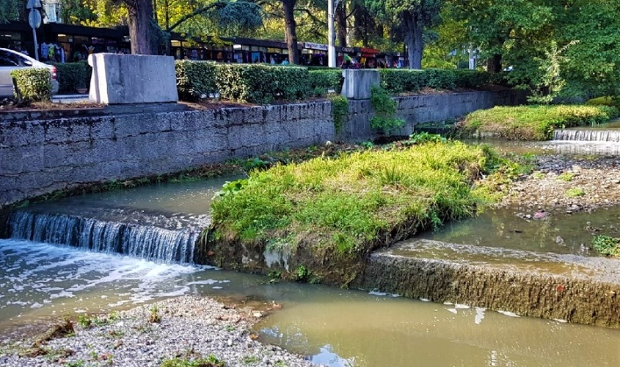  Фото 1. Река Дерекойка |  |  |  |  | 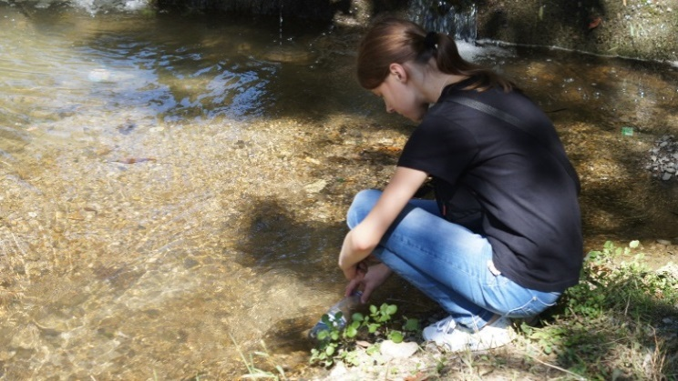  Фото 2. Отбор образцов воды в ясную погоду
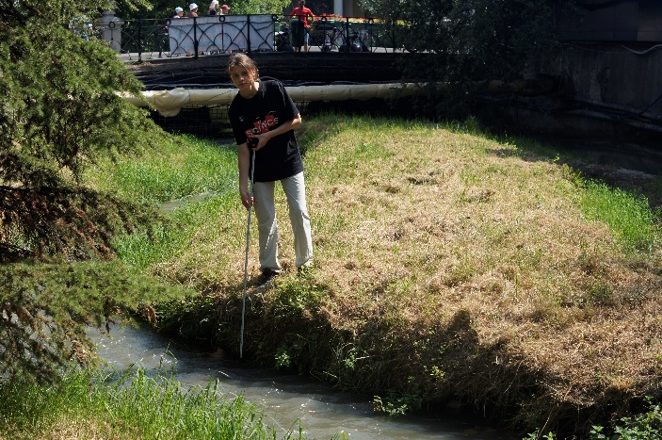 |  |  |  |  | 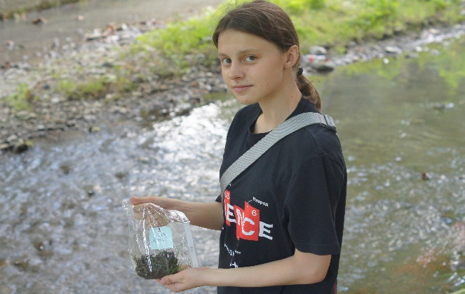
Фото 3. Измерение объёма острова из наносов  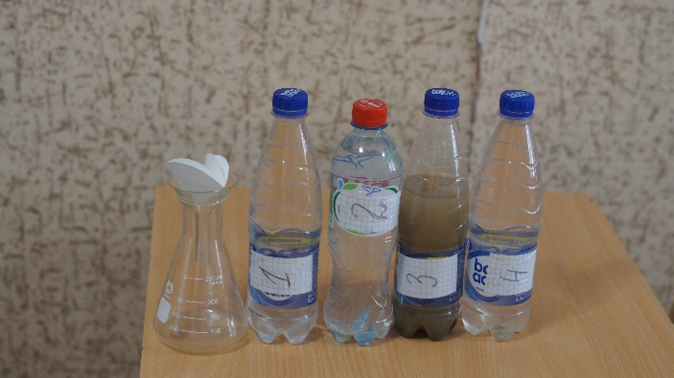 |  |  |  |  | Фото 4. Отбор образцов речных наносов  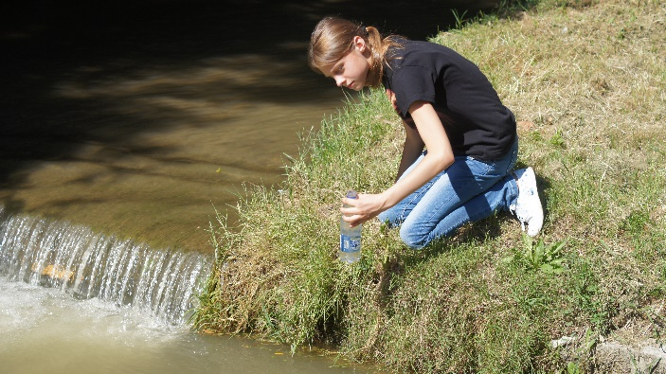
Фото 5. Образцы речной воды |  |  |  | Фото 6. Отбор образцов воды  в ясную погоду
ПРИЛОЖЕНИЕ В
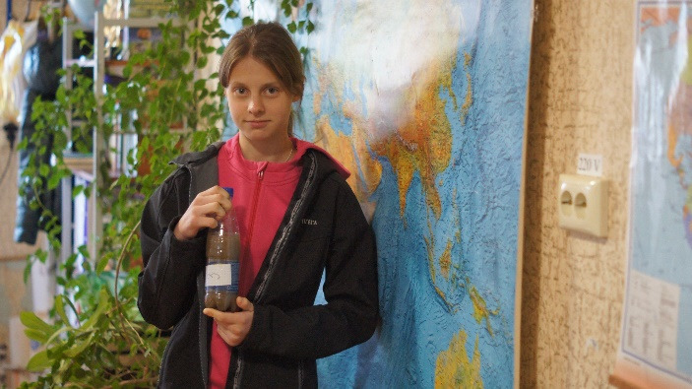 |  |  |  |  | 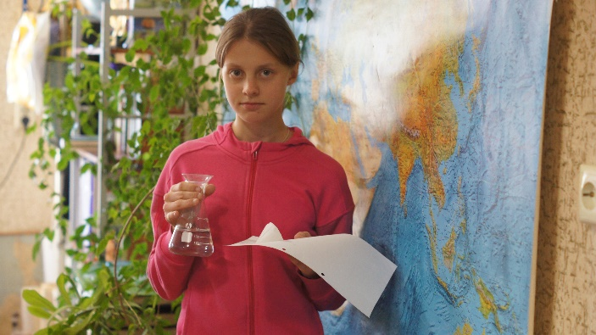
Фото 7. Образец воды, отобранный после дождя  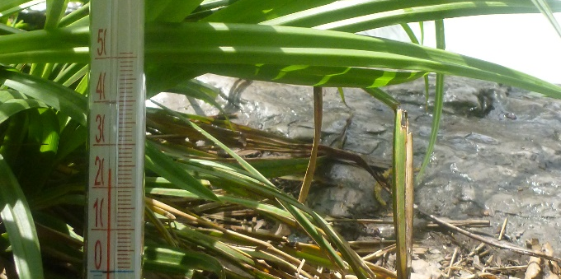  Фото 9. Измерение температуры воздуха у реки |  |  |  |  | Фото 8. Подготовка к фильтрации воды  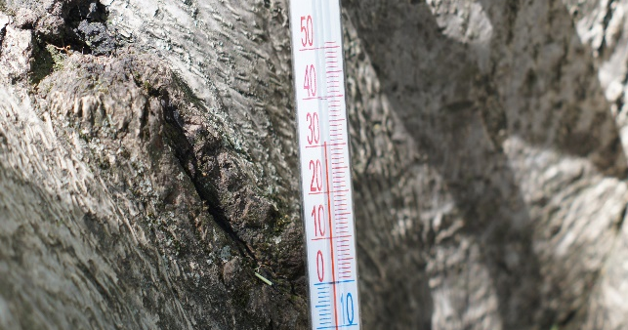  Фото 10. Измерение температуры воздуха в  20 м от реки Дерекойки
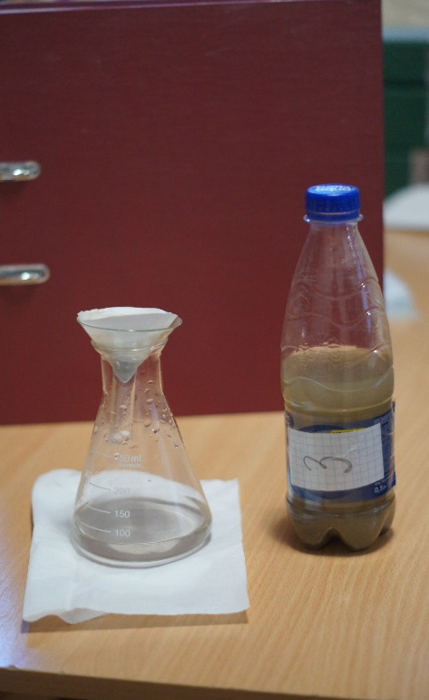 |  |  | 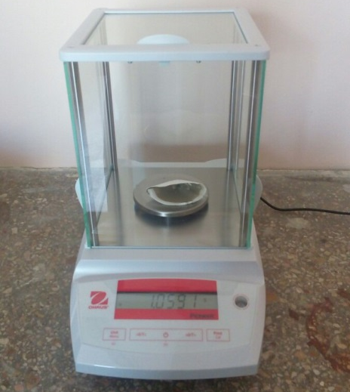 |  |  |  | 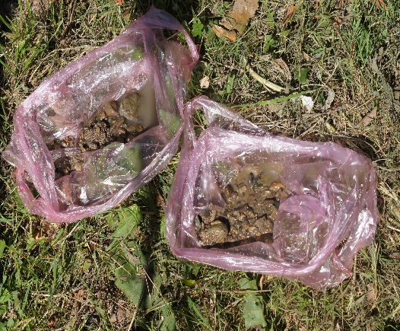
Фото 11. Фильтрация воды, отобранной после дождя  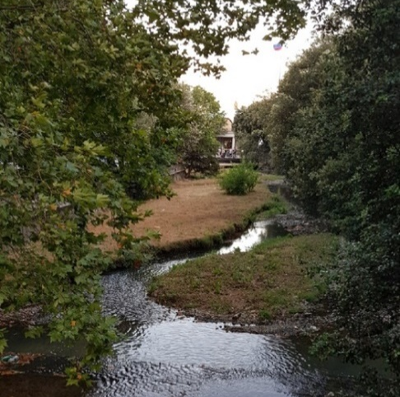  Фото 14. Острова из речных  наносов в русле реки |  |  | Фото 12. Взвешивание фильтров  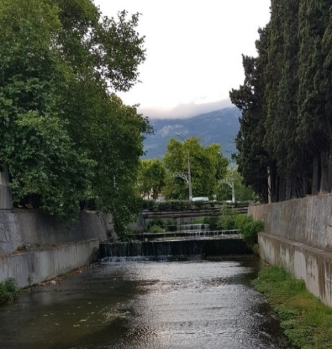  Фото 15. Река Дерекойка |  |  |  | Фото 13. Образцы донных отложений реки Дерекойки  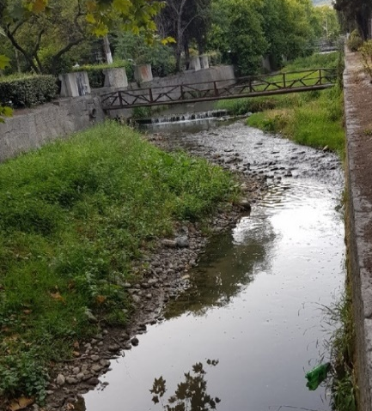  Фото 16. Острова из речных наносов в русле реки
ПРИЛОЖЕНИЕ Г
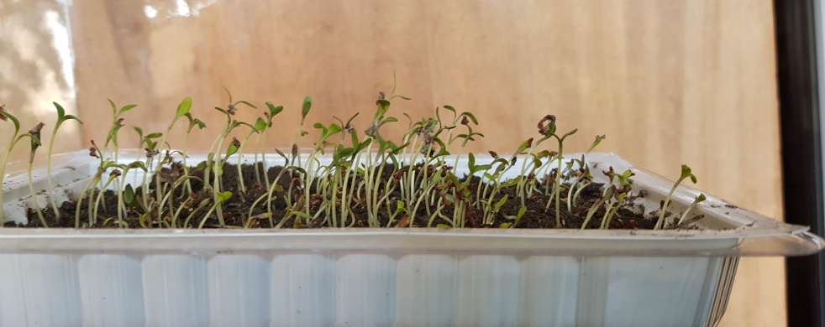 |  |  |  |  |  |  | 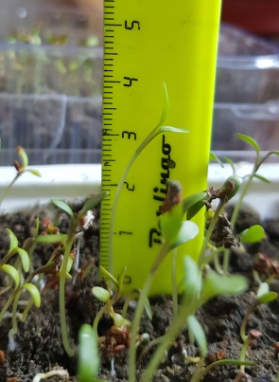
Фото 17, 18. Результаты фитотестирования
 | 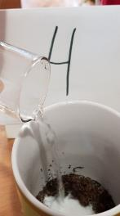 | 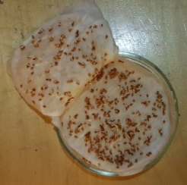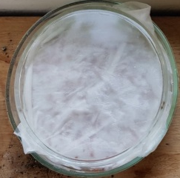 |  |  |  | 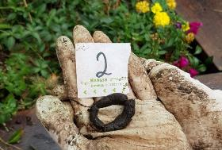
Фото 19, 20, 21, 22. Исследования речных наносов
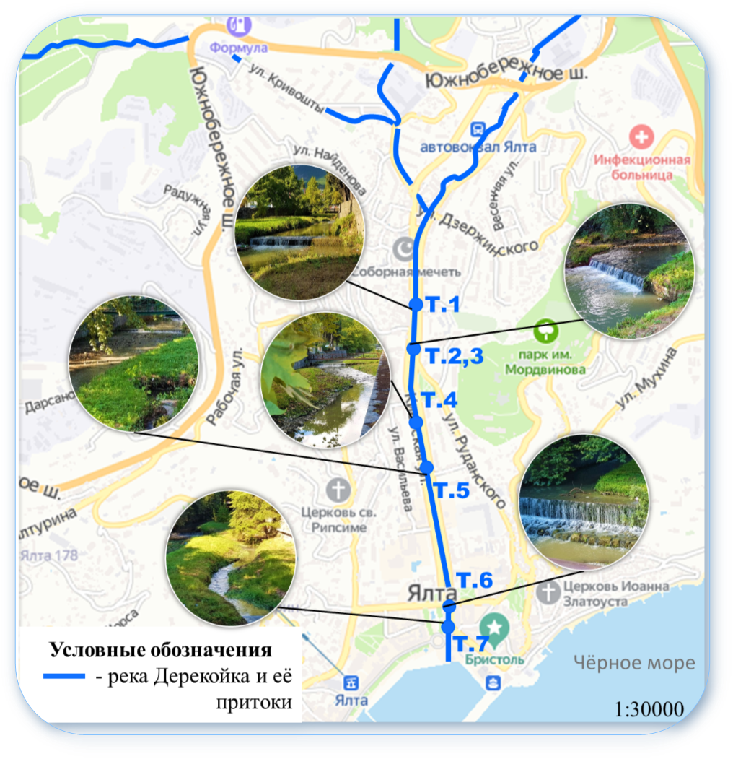
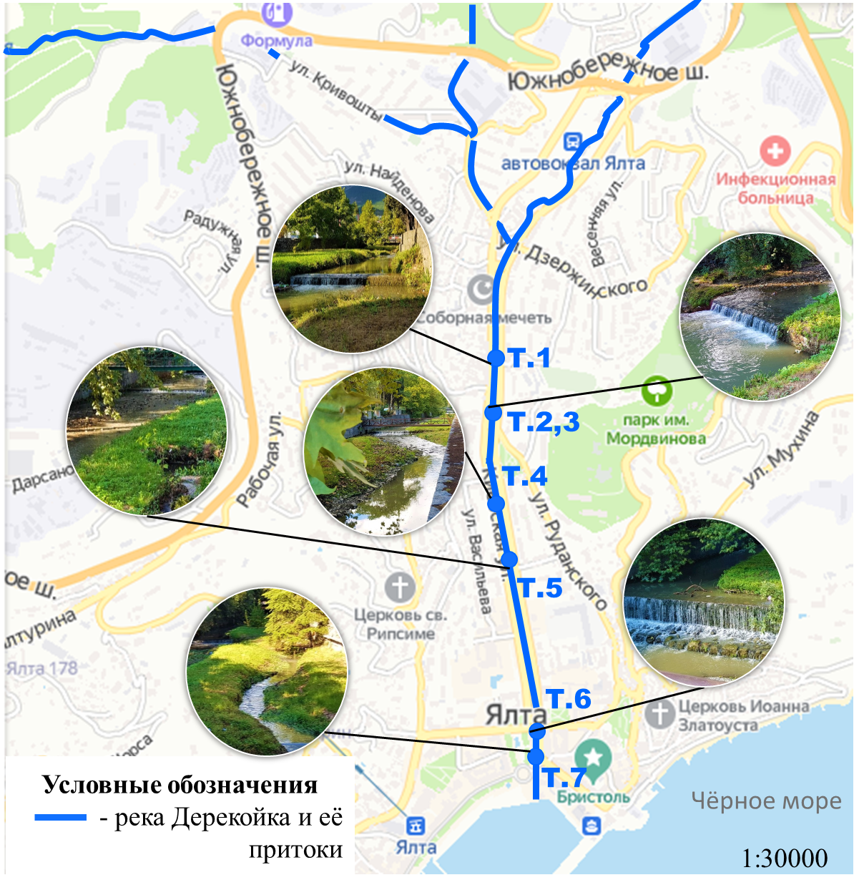
Схема 1. Точки проведения эксперимента
ПРИЛОЖЕНИЕ Д
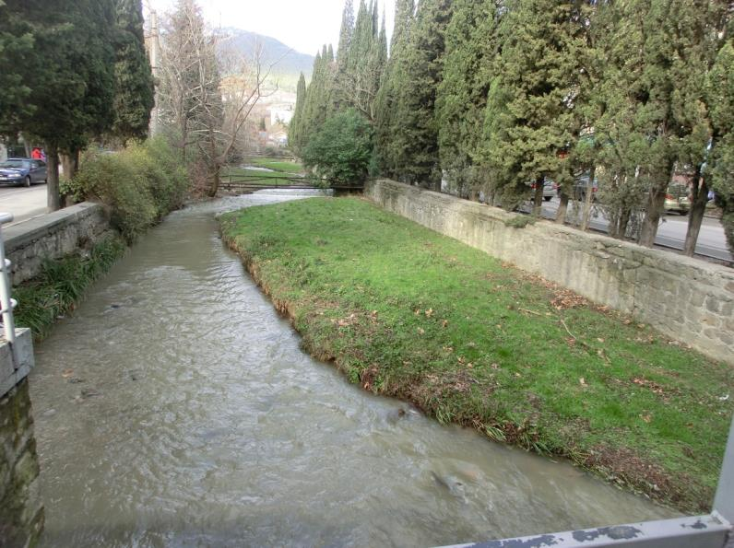 |  | 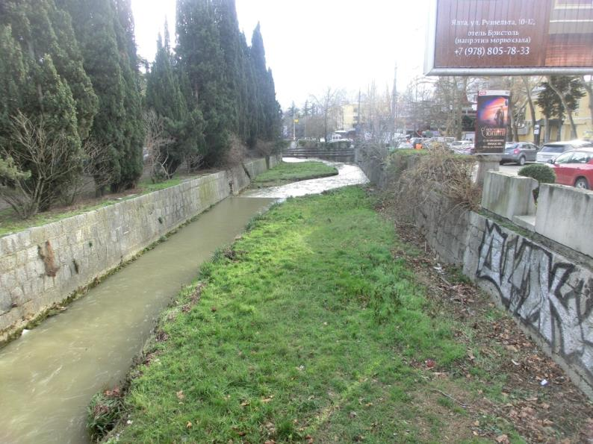
Фото 23. Речной нанос в точке 1 в районе остановки «Октябрь» |  | Фото 24. Речной нанос в точке 2 в районе остановки «Овощной рынок»
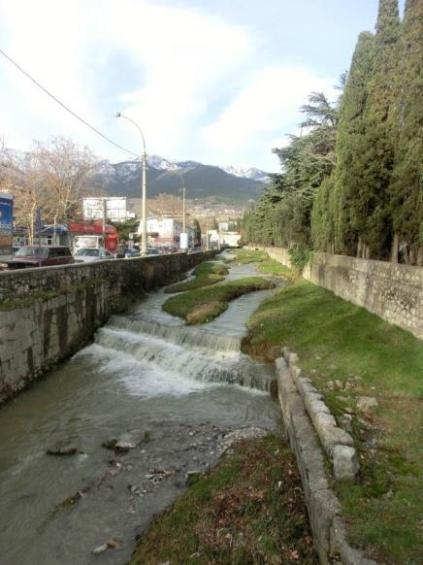  Фото 25. Речной нанос в точке 3 в районе остановки «Овощной рынок» | 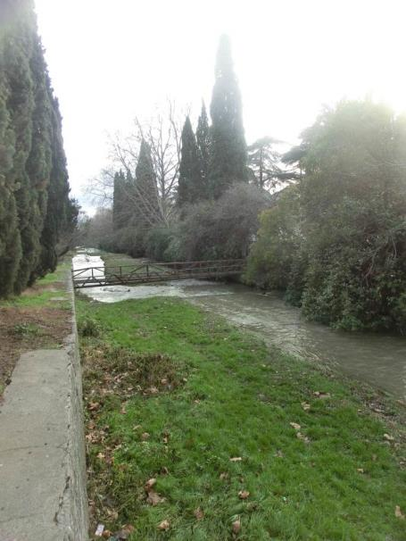  Фото 26. Речной нанос в точке 4 в районе школы-лицея №9 | 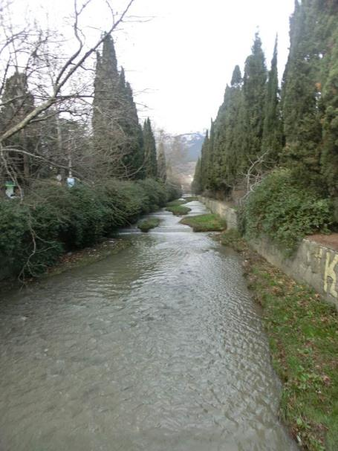  Фото 27. Речной нанос в точке 5 в районе остановки «Вещевой рынок» | Фото 28. Речной нанос в точке 6 в районе Ялтинского порта

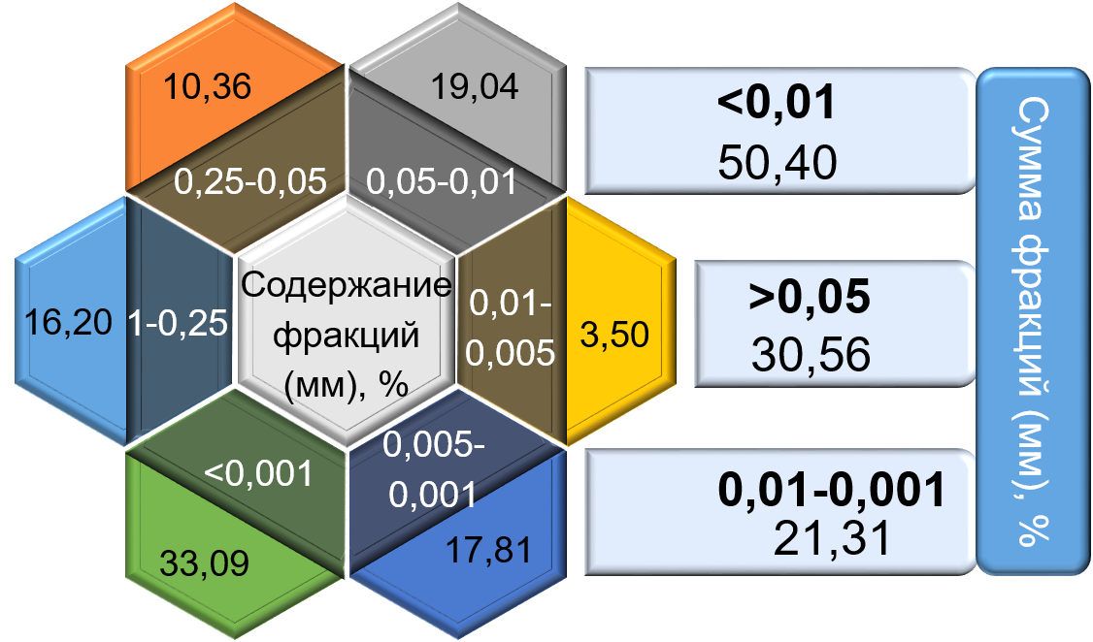
Схема 2. Гранулометрический состав речных наносов
ПРИЛОЖЕНИЕ Е
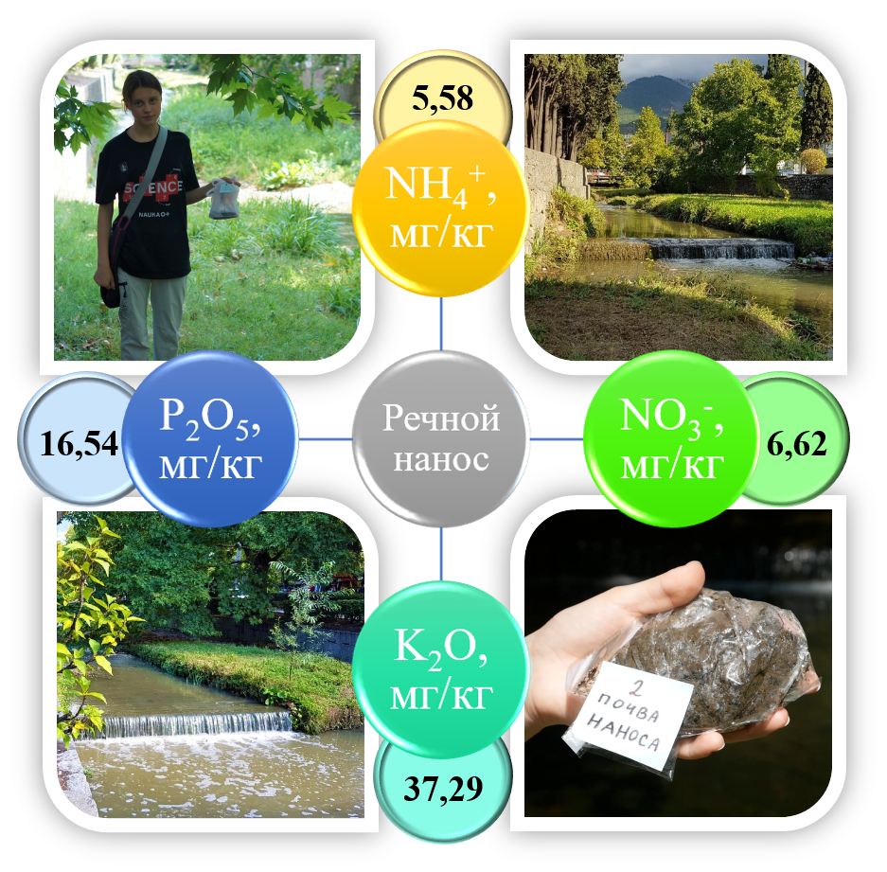
Схема 3. Содержание N, Р, К в речных наносах р. Дерекойка

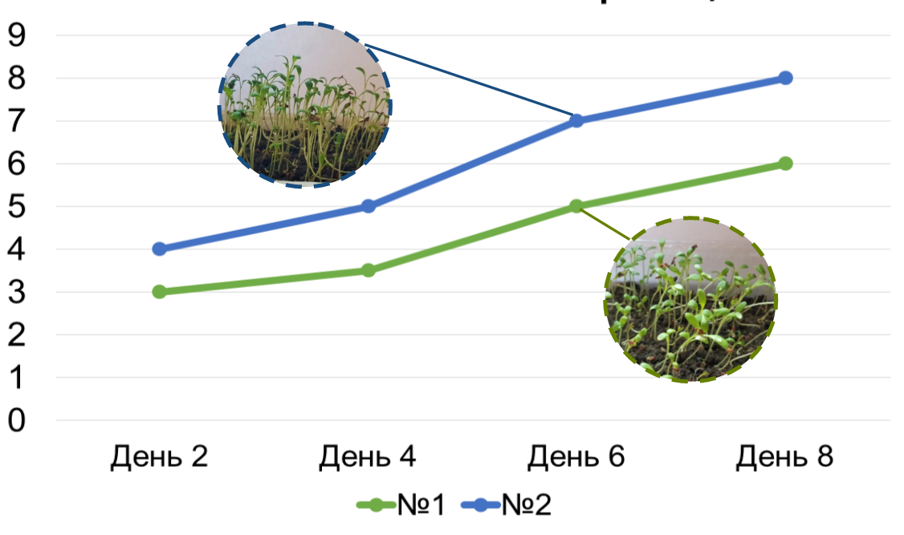
Схема 4. Развитие Lepidium sativum в почвенных образцах
ПРИЛОЖЕНИЕ Ж
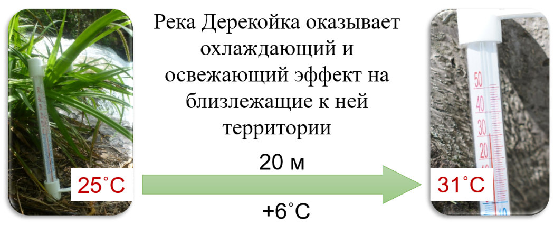
Схема 5. Разница температур у реки и в 20 метрах от реки

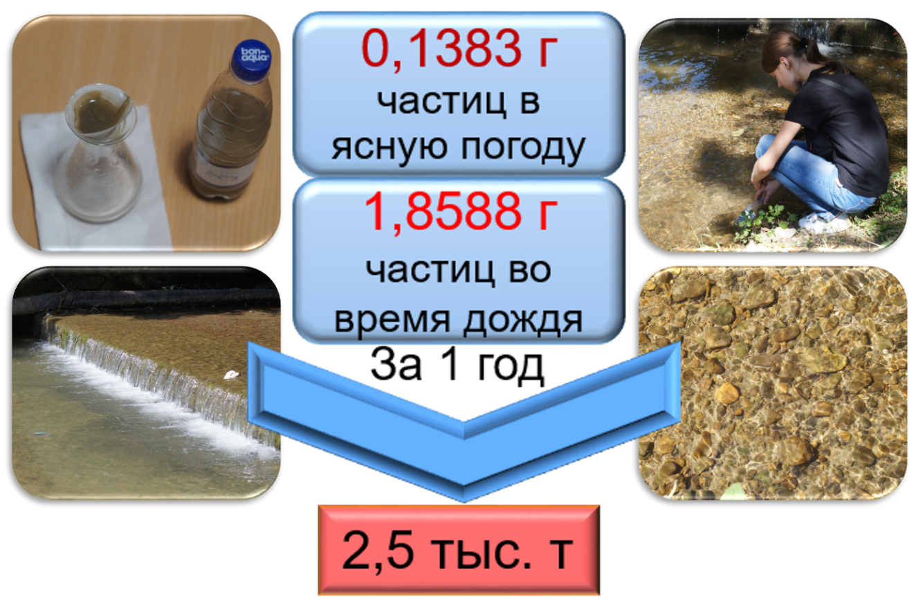
Схема 6. Суммарный вынос речных наносов в Ялтинский залив
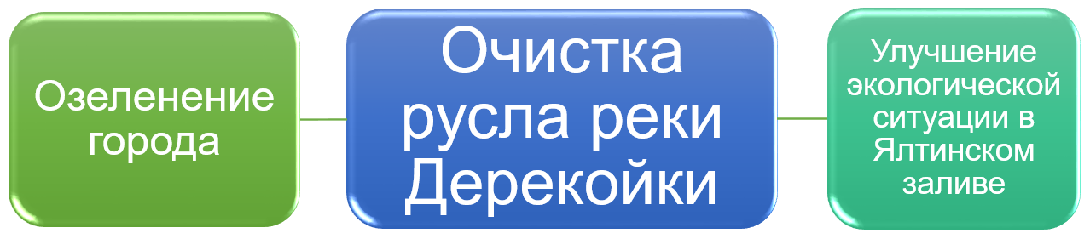
Схема 7. Эффект от очистки русла реки Дерекойки

ПРИЛОЖЕНИЕ З
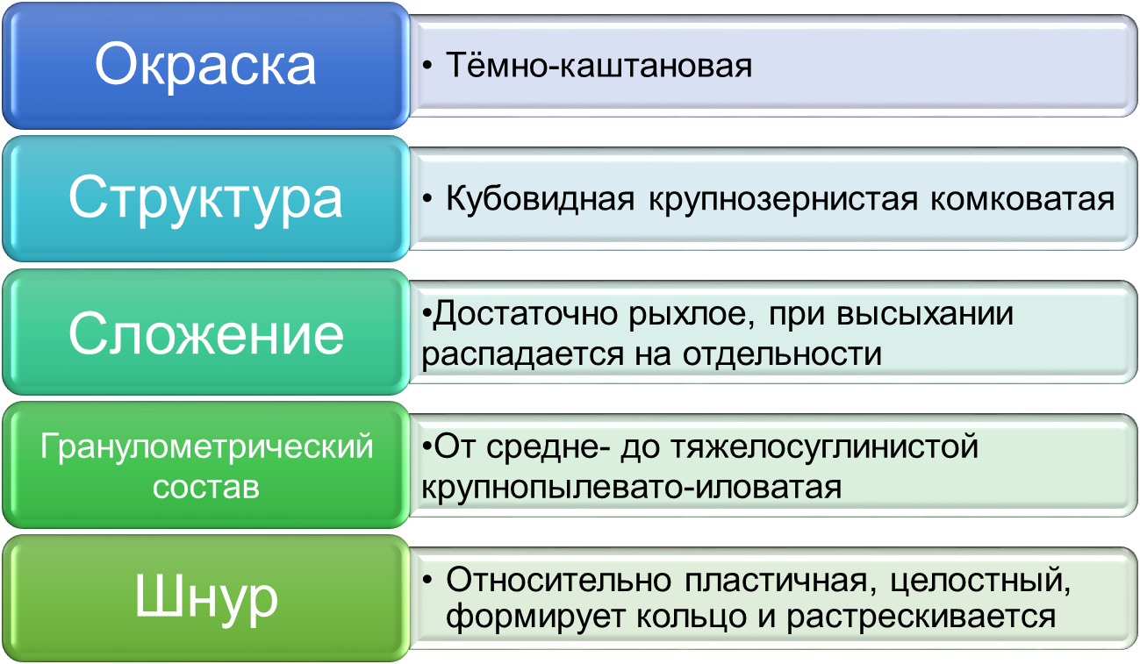

Схема 8. Морфология почв речных наносов р. Дерекойки
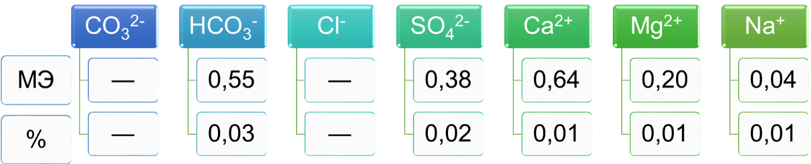

Схема 9. Катионно-анионный состав речных наносов р. Дерекойки

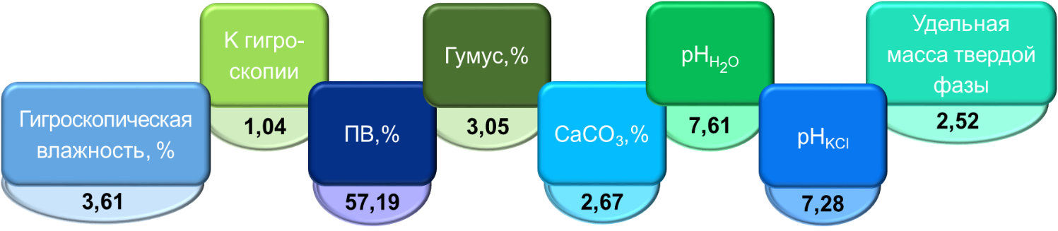

Схема 10. Физико-химические свойства речных наносов р. Дерекойки

